Министерство науки и образования РФ

Федеральное государственное бюджетное учреждение

высшего образования

**«Тверской государственный технический университет»**

(ТвГТУ)

Кафедра программного обеспечения

**Отчет по лабораторной работе №1**

по дисциплине: ***«Интеллектуальные информационные системы»***

Тема: ***«Изучение основных возможностей и базовых команд среды CLIPS»***

Выполнил:

Студент группы

Б.ПИН.РИС – 18.06.

Кондратьев М.А.

Проверил:

Мальков А.А.

# Цель

Получить базовые знания о возможностях среды CLIPS в частности Факты и Правила. А также разработать простую экспертную систему для студента по выбору что лучше предпринять перед сессией.

# Пункт 1.1

Запустить систему CLIPS (файл clipswin.exe). Активизировать окно просмотра текущего списка фактов (подпункт “Facts Window” пункта “Windows” главного меню). Выполнить следующую последовательность действий, фиксируя после каждого шага состояние списка фактов.

(clear)

(reset)

(assert (n n) (m m) (p p))

Появились соответствующие факты

(reset)

Остался только initial-fact

(deffacts name (n n) (m m) (p p))

Ничего не изменилось

(reset)

Теперь при каждом reset будут появлятся (initial-fact) (n n) (m m) (p p)

# Пункт 1.2

Активизировать дополнительно окно просмотра агенды (подпункт “Agenda Window” пункта “Windows” главного меню). Выполнить следующую последовательность действий, фиксируя после каждого шага состояния списка фактов и агенды.

(clear)

(deffacts F1 (x) (y) (z))

; x & y => v

(defrule R1 (and (x) (y)) => (assert (v)))

; y & z => w

(defrule R2 (and (y) (z)) => (assert (w)))

; v & w => u

(defrule R3 (and (v) (w)) => (assert (u)))

Исполнение по шагам выполняется нажатием Ctrl + T

Окно фактов после каждого шага.

(x) (y) (z)

(x) (y) (z) (w)

(x) (y) (z) (w) (v)

(x) (y) (z) (w) (v) (u)

# Пункт 2

Сформировать базу знаний демонстрационной ЭС, которая должна вырабатывать рекомендации студенту накануне зачета и иметь четыре входные переменные:

* Число дней до зачета
* Процент не сделаных задач
* Температура на улице
* Наличие осадков

Промежуточные:

* Свободное время
* Погода

Выходная:

* Рекомендуемые действия

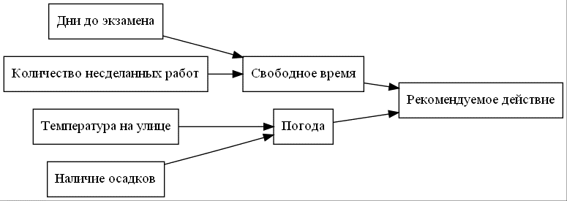

Разбор одного правила

(defrule W6

(temp ?temp)

(rain ?rain)

(test (and(and(>= ?temp 10)(< ?temp 20)) (= ?rain 1)) )

=>

(assert (wthr 1))

)

Основные команды:

* Defrule объявляем правило
* (a ?a) проверяем что есть такой фактj
* (test …) проверяем дополнительные критерии
* (and …) логическое И
* (<,>=,=и тд …) операции сравнения
* (assert …) добавляет новый факт

Примеры использования

Days until exam: 6

Amount of work (%): 40

Temperature outside (c): 17

It is raining outside? (0 or 1): 0

>>

Weather is good

You don’t have much time

You should do labs!

Days until exam: 15

Amount of work (%): 50

Temperature outside (c): 16

It is raining outside? (0 or 1): 0

>>

Weather is good

You have plenty of time

You can relax and do your labs later

Days until exam: 5

Amount of work (%): 0

Temperature outside (c): 17

It is raining outside? (0 or 1): 1

>>

Weather is not good enough

You have infinite amount of time

Do what you want

# Заключение

Были изучены азы CLIPS в частности Факты и Правила. Была разработана простая экспертная система.